公有：

1.DBFancade 数据库持久化

|  |  |  |
| --- | --- | --- |
| DBFancade | | |
| **方法** | **参数** | **说明** |
| Query | Kind, Data | 询问数据 |
| Modify | Kind, Data | 修改数据 |
| GetBean | Kind | 获取需访问的Bean对象 |

2.RoomBean 房间信息的持久化对象

|  |  |  |
| --- | --- | --- |
| RoomBean | | |
| **方法** | **参数** | **说明** |
| Query | Data | 询问数据 |
| Modify | Data | 修改数据 |

**用例：**

**费用更新**

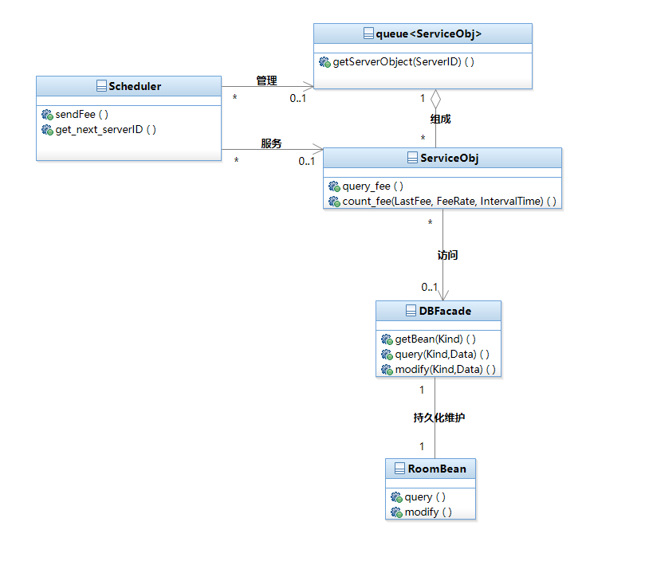

1. Scheduler类 客户服务调度器（控制器）

|  |  |  |
| --- | --- | --- |
| Scheduler | | |
| **方法** | **参数** | **说明** |
| sendFee | \ | 定时向正在服务的顾客发送费用信息 |
| get_next_serverID | \ | 获取下一个服务的id，以访问对应的服务对象 |

2 queue<ServerObj>类 服务队列

|  |  |  |
| --- | --- | --- |
| queue<ServerObj> | | |
| **方法** | **参数** | **说明** |
| getServerObject | ServerID | 根据对应的ID返回服务对象信息 |

3.ServiceObj 服务对象

|  |  |  |
| --- | --- | --- |
| ServiceObj | | |
| **方法** | **参数** | **说明** |
| query_fee | \ | 获取该服务对象的当前费用 |
| count_fee | LastFee,FeeRate,IntervalTime, | 更新当前费用信息 |

**查看报表**

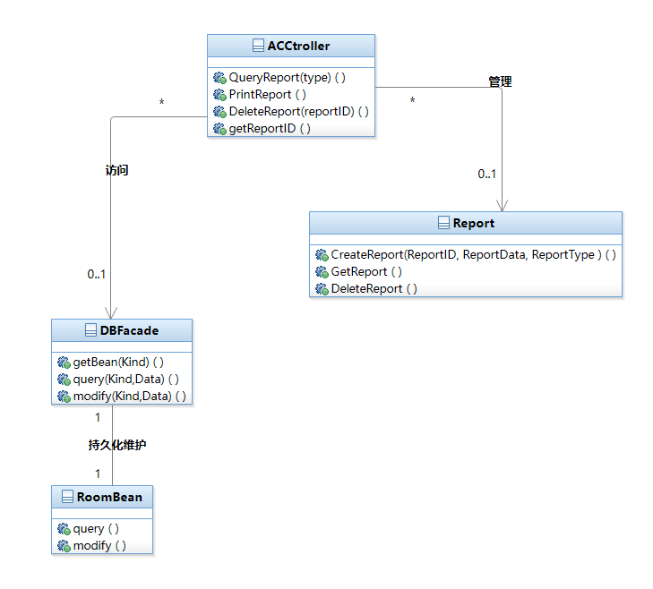

1.ACCtroller类 控制器

|  |  |  |
| --- | --- | --- |
| ACCtroller | | |
| **方法** | **参数** | **说明** |
| QueryReport | RoomList,ReportType,ReportDate | 获取经理询问的报表信息 |
| PrintReport | \ | 为经理以pdf格式输出报表 |
| DeleteReport | ReportID | 删除报表 |
| GetReportID | \ | 获取新的报表ID |

2.Report类 报表

|  |  |  |
| --- | --- | --- |
| Report | | |
| **方法** | **参数** | **说明** |
| CreateReport | ReportID,ReportData, ReportType | 创建新的报表，包含ID、数据，种类等信息 |
| GetReport | \ | 获取报表信息 |
| DeleteReport | \ | 删除该报表 |